**Tugas website sederhana Konsep Bahasa Pemrograman**

**Fahalliza Nastitie Dewi (23106050030)**

Contoh:

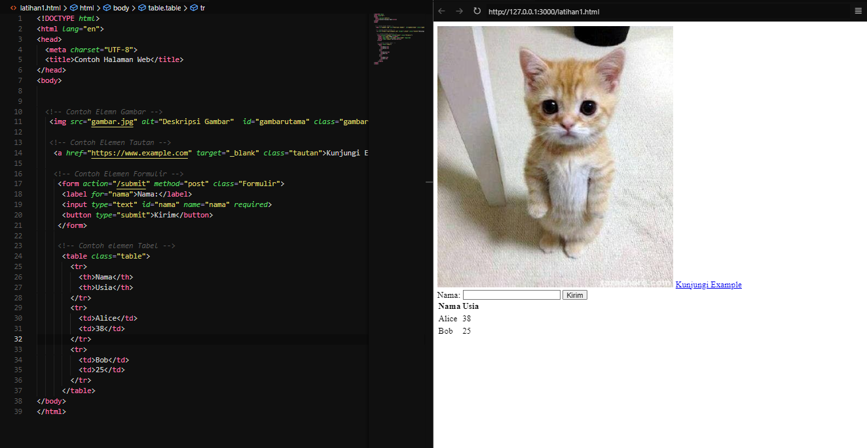

Latihan:

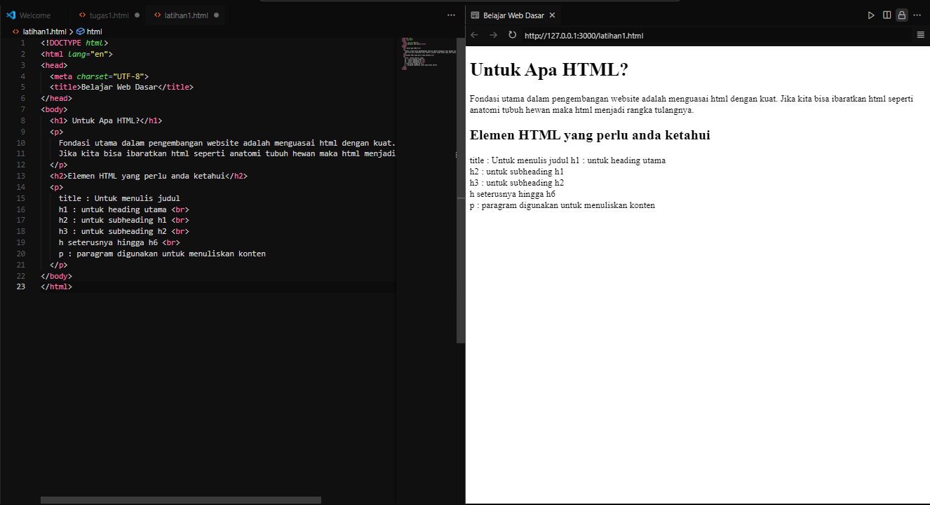

Tugas:

